数据库设计报告
学生选课系统
班级：物联17-1、 17-2
姓名：陆泽昊（201703040037）
任树森（201703040035）
王一明（201703040072）

目录

1、 项目基本信息
2、 项目需求分析
2.1系统简介………………………………
2.2需求说明………………………………
2.3用例分析………………………………
3、 项目E-R图
4、 由E-R图转换的关系表
5、实现
6、功能模块划分
7、关键代码
8、关键界面截图

1 项目基本信息：
项目名称：学生选课系统
人员组成与分工
陆泽昊 数据库管理员 应用程序员
任树森 软件测试
王一明 数据库设计人员
2 项目需求分析
2.1系统简介
“选课”是现在高校行政管理工作中一项很重要的课题，也是每个学期都必须要面对的问题。由于高校人数众多，分布于各个学院之中，而课程资源有限，使得学生能选到自己心仪课程的难度大大增加。因此，如何高效的满足学生选课的需求成为如今各大高校面临的很实际的问题。
学生网上选课系统，可以在开课前就在网上选课，每个学生的课程前就确定好，学生通过本系统可以了解课题相关信息，进行自主选课，有利于发挥学生的长处，而且能够充分利用学校的各类教学资源。
2.2 需求说明
教学一体化服务平台——学生选课系统主要满足三方面的需求，这三个方面分别是学生用户教师用户和管理员用户。
学生用户是主要的需求者，主要需求功能是查询可选课程 查看自己选课情况及进行选课退课操作等；
教师用户主要需求功能是发布课程信息以及利用本系统提交学生的成绩；
管理员用户主要需求功能包括对学生信息教师信息课程信息以及学生成绩进行管理。
2.3用例分析
学生：
注册学生账号 学生可以通过注册教师账户登入选课系统。
查询课程信息 学生选课之前，可以查询课程的详细信息诸如。
预选课程 开课之前，学生可以选择心仪的课程。
取消预选课程 为避免学生选错课程，学生可以退选课程。
补选课程 如果学生没有选上课，可以再次开放选课以供学生选课。
查看已选课程 选课开始之后，学生可以通过查看已选课程，了解本学期所选的选修课的信息。
教师：
注册教师账号 教师可以通过注册教师账户登入选课系统。
发布课程信息 教师可以发布所授课程的信息诸如本课的学分授课内容等。
修改课程信息 教师可以更新所授课程的信息诸如本课的学分授课内容等。
查看学生信息 教师可以查看开设课程的列表，可以查看选修某门课程的全体学生的信息。
撤销课程信息 教师可以删除不适合的课程信息。
管理员
管理学生信息 管理员可以增加删除更改查询学生的相关信息。
管理教师信息 管理员可以增加删除更改查询教师的相关信息。
管理课程信息
管理员可以增加删除更改查询课程的相关信息。
添加新的选修课 在选课之前，管理员可以添加新的选修课，让学生在选课期间进行选修。
删除选修课 在选课之前，管理员可以取消某门选修课。
修改选修课 在选课之前，管理员可以修改某门选修课的信息。
查找选修课 可以根据教师的编号精确查找该教师开授的选修课，也可以根据教师名称和课程名查询选修课，不输入查询条件可以查询所有选修课，针对查询出的某门选修课，可以查看授课老师的信息和选修该课的所有学生信息。
3项目E-R图

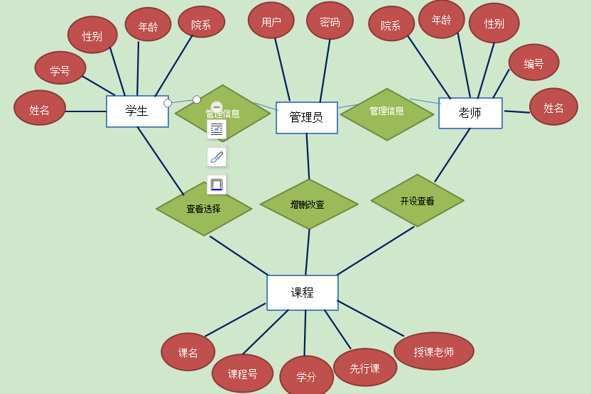

4 由E-R图转换的关系表
学生（学号，姓名，性别，年龄，院系）
老师（编号，姓名，性别，年龄，院系）
管理员（用户，密码)
课程（课号，课名，学分，先行课，授课老师）
管理信息（学号，姓名，性别，年龄，院系）
管理信息（编号，姓名，性别，年龄，院系）
查看选择（课程号，学号，课名，先行课，授课老师，学分）
开设查看（课程号，编号，课名，先行课，授课老师，学分）
增删改查（课程号，学号，编号，课名，学分，授课老师，先行课）
5实现
学生： 类型：
学号：学生编号 char(12) PK
姓名：学生姓名 char(20)
性别：学生性别 char(2)
年龄：学生年龄 smallint(6)
院系：学生所属院系 char(40)
老师： 类型：
学号：老师编号 char(12) PK
姓名：老师姓名 char(20)
性别：老师性别 char(2)
年龄：老师年龄 smallint(6)
院系：老师所属院系 char(40)
课程： 类型：
课程号：课程编号 char(12) PK
课程名：课程名称 char(20)
学分：完成课程通过考试可获得的学分 char(12)
先行课：学习本课程之前学习的课程 char(20)
授课老师：开设本课的老师 char(20)
- 功能模块划分
软件首页，分为学生端、教师端和管理员端。
登录功能
通过对用户输入的账号密码与数据库中的对应信息进行匹配，若信息一致，则相应的用户界面；若匹配失败，则提示错误。
注册界面
将用户的注册信息进行检查，无误后添加到数据库中。
学生端
学生端可进行查看课程信息、选择课程、查看已选课程、退选已选课程等操作。
已选课程
学生已选课程可以通过查询数据库查看该学生的已选课程信息并可通过删除数据库对应信息进行退选操作。
教师端
教师端可以进行查看已开课程、添加课程、删除课程、查看选课信息等操作。
添加课程
利用数据库的插入功能实现添加课程的操作。
查看课程信息
教师可以查询已开设课程的选课信息。
管理员端
管理员拥有最高权限，可查看学生及老师的详细信息，并可进行删除操作。
- 关键代码
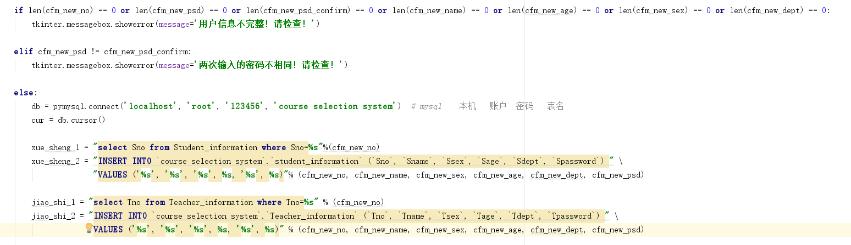
检查注册信息，无误后写入数据库
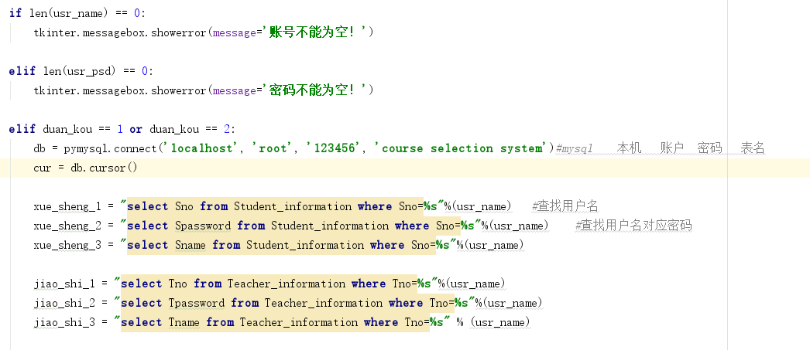

从数据库获取用户信息，检查无误后登入
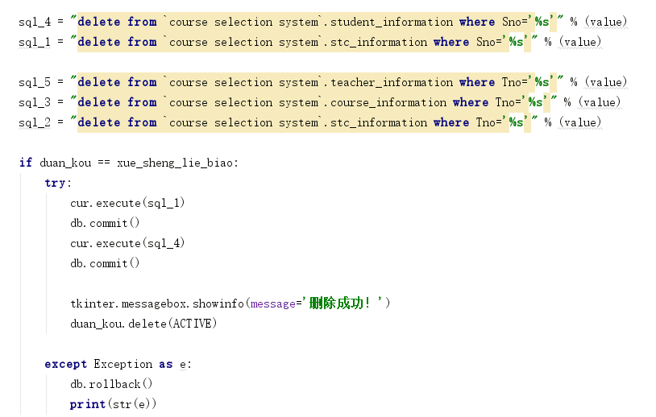
管理员删除数据功能
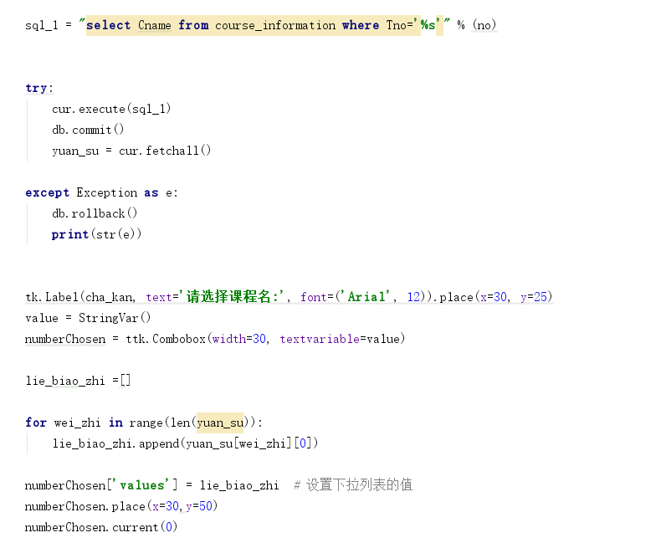
教师通过调取数据库信息查看课程信息
- 关键界面截图
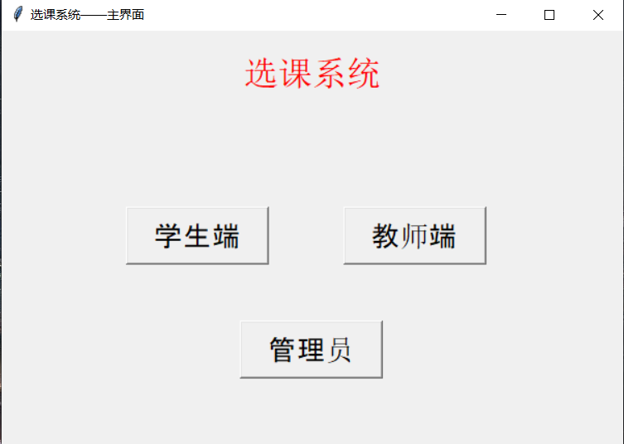
主界面
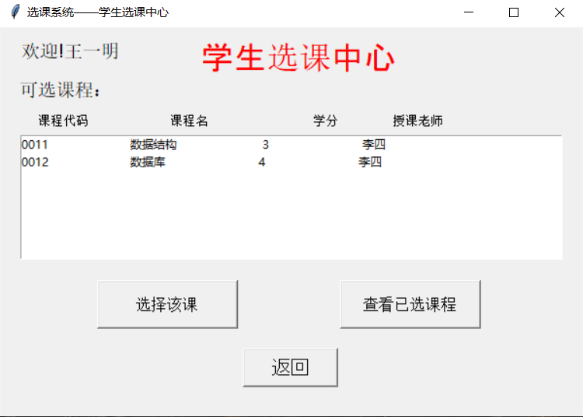
学生端
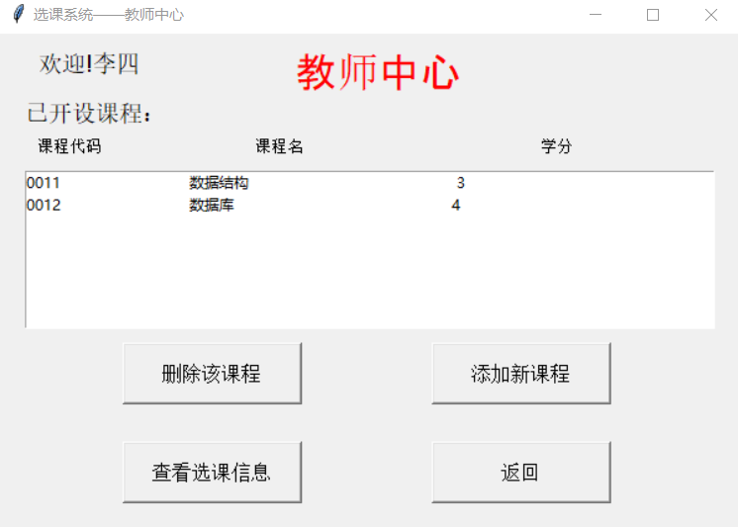
教师端
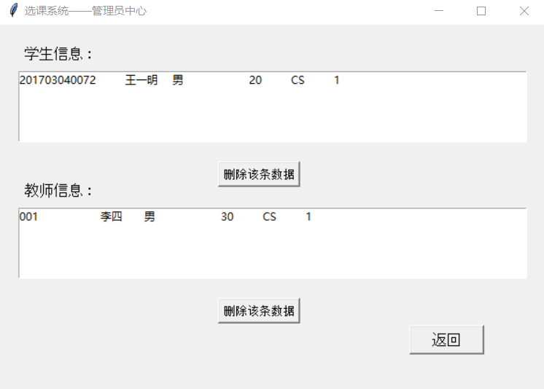
管理员端

